
Информационное сообщение
от Российского союза инженеров
15.08.2014
Анализ причин гибели рейса МН17 (малайзийского Boeing 777)

1. Событие

Самолет Boeing 777 авиакомпании Malaysia Airlines (Амстердам — Куала-Лумпур) вылетел из амстердамского аэропорта Схипхол в 10:14 UTC (14:14 МСК) и должен был прибыть в пункт назначения в 6:10 по местному времени (22:10 UTC/2:10 MSK).
Эшелон 330, включая высоту в 10 километров, в котором шел разбившийся Boeing, был открыт для международных транзитных рейсов над территорией Украины. По сведениям авиакомпании, связь с самолетом пропала в 14:15 GMT, примерно в 50 км от украинско-российской границы. По данным же портала Flightradar24, самолет прекратил передачу ADS-B над Снежным (последние переданные координаты — 48.0403° с. ш. 38.7728° в. д. (G) (O)) после 13:21:28 UTC (17:21:28 MSK, 16:21:28 по местному времени) на эшелоне 33 тысячи футов (чуть выше 10 км).
Впоследствии останки самолета обнаружили горящими на земле на территории Украины. Самолет упал в районе села Грабово (неподалеку от города Торез). Никто из пассажиров и членов экипажа не выжил.

2. Исследуемые вопросы

Каковы обстоятельства гибели самолета?
Кто может быть причастен к его гибели?

3. Аналитическая группа

Для анализа ситуации была собрана Группа экспертов Российского союза инженеров, среди экспертов присутствовали офицеры запаса, имеющие опыт применения зенитно-ракетных комплексов, а также летчики, имеющие опыт применения авиационных средств поражения. Было также проведено обсуждение данной проблемы на заседании Академии геополитических проблем, где многие версии были протестированы и обсуждены еще раз. В ходе анализа эксперты использовали материалы, полученные из открытых источников, размещенные в СМИ. Ситуация была также проанализирована с использованием компьютерного имитатора Су-25.
В результате проведенной работы предлагается следующий аналитический материал.

4. Общие исходные данные для проведения анализа

4.1. Общая схема воздушной обстановки в районе г. Донецк

Общая схема воздушной обстановки в районе Донецк была представлена на Специальном брифинге Минобороны России по вопросам гибели рейса MH17 в небе Украины, проведенном 21.07.2014.
На брифинге в выступлении начальника Главного оперативного управления, заместителя начальника Генерального штаба ВС РФ генерал-лейтенанта Андрея Картаполова были представлены данные объективного контроля в период с 17.10 до 17.30 часов по московскому времени.
В этот период в воздухе находилось три гражданских самолета, выполняющих регулярные рейсы:
- Рейс из Копенгагена в Сингапур в 17:17;
- Рейс из Парижа в Тайбэй в 17:24;
- Рейс из Амстердама в Куала-Лумпур.
Кроме того, российскими средствами контроля воздушной обстановки зафиксирован набор высоты самолетом украинских ВВС, предположительно Су-25, в направлении малазийского Boeing 777. Удаление самолета Су-25 от Boeing 777 составило от 3 до 5 км.

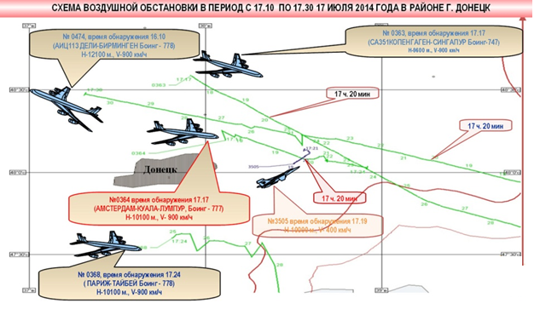

Рис.1 Схема воздушной обстановки в районе гибели Boeing 777 (по данным МО РФ)

4.2. Метеообстановка в районе гибели Boeing 777:

Архив погоды в Торезе Донецкая обл. на 17 июля 2014, четверг
Время | Характеристики погоды | Температура  воздуха | Ветер  м/с | Атм.  дав. | Влажность  воздуха %
15:00 | Сплошная облачность | +31°C | 4.0 | 730 | 29
15:00 | Сплошная облачность | +31°C | 4.0 | 730 | 29

4.3. Исходные данные с места гибели Boeing 777

Более полную картину причин гибели Boeing 777 может дать детальный анализ его обломков. При рассмотрении фотографий фрагментов самолета, представленных в Интернете, можно увидеть различные повреждения его обшивки – разрывы и разломы, отверстия с загибами на внешнюю и на внутреннюю стороны фюзеляжа, что говорит о мощном внешнем воздействии на самолет.

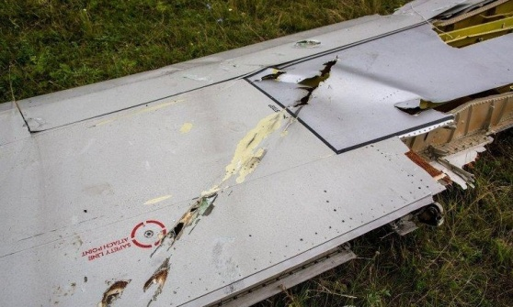  Фото 1. Фрагмент плоскости Boeing 777 | 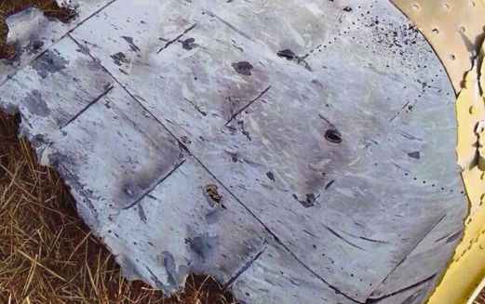  Фото 2. Фрагмент обшивки Boeing 777

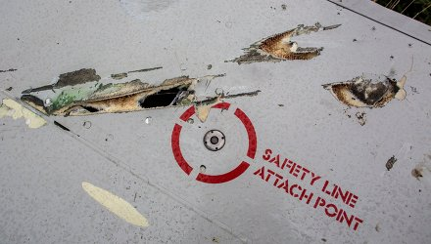  Фото 3. Фрагмент плоскости Boeing 777 | 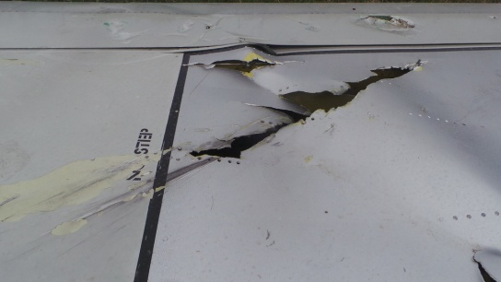  Фото 4. Фрагмент плоскости Boeing 777

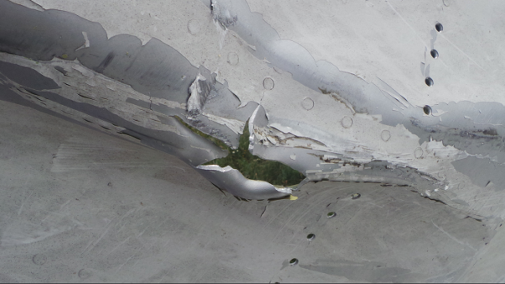  Фото 4. Фрагмент фюзеляжа Boeing 777 | 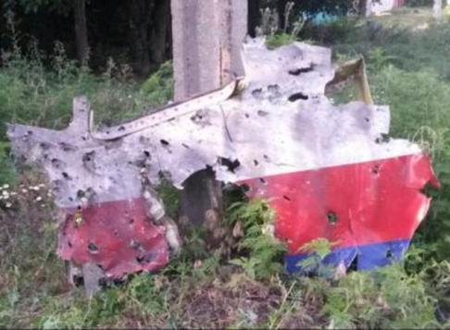  Фото 6. Фрагмент кабины Boeing 777

Обращают на себя внимание отверстия с загибами внутрь фюзеляжа, это отверстия округлой формы, как правило, сгруппированные. Такие отверстия могли быть образованы только круглыми в сечении металлическими элементами, возможно, стержнями или снарядами авиационной пушки. Возникает вопрос: кто и каким способом мог доставить к самолету такие элементы, и что они могли из себя представлять?

4.4. Характеристика самолета Boeing 777 как воздушной цели

Исходными данными для анализа данной ситуации являются: технические данные самолета Boeing 777; маршрут его следования; высота и скорость полета; изменение курса относительно первоначально заданного; место падения самолета, фотографии и видеоматериалы остатков самолета, описание радиуса и характера разброса обломков.

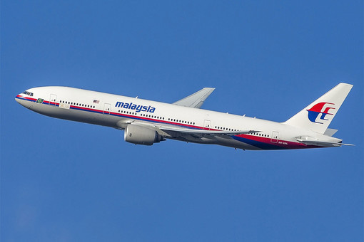  Фото 7. Boeing 777
  Наиболее важные параметры Boeing 777
  для целей данного анализа
  Размах крыла, м | 60.93
  Длина самолета, м | 63.73
  Высота самолета, м | 18.52
  Площадь крыла, м² | 427.80
  Максимальная скорость, км/ч | 965
  Крейсерская скорость, км/ч | 905
  Практическая дальность, км | 8910
  Практический потолок, м | 13100

Самолет типа Boeing 777 не является сложной воздушной целью для средств ПВО. Он представляет собой высотную цель на больших высотах (4000—12000 м), имеет очень большую ЭОП (эффективная отражающая поверхность) – не менее 10 метров (у самолета типа Су-25 ЭОП составляет 0,5—0,6 м), ограниченную маневренность, у него отсутствуют средства противодействия ПВО (постановщики активных и пассивных помех). Поразить его можно используя боевые самолеты (истребители-перехватчики или другие типы самолетов, действующих в этом же диапазоне высот и скоростей), а также применяя комплексы объектовой (типа С-200, С-300) или войсковой (типа «Бук-М1») ПВО.

5. Техническая сторона вопроса

Современная практика применения средств ПВО классифицирует поражение воздушных целей по следующим типам:
- тип – прекращение управляемого полета;
- тип – ограниченное продолжение управляемого полета без возможности посадки;
- тип – продолжение управляемого полета с возможностью посадки при необходимости последующего ремонта.
В данном случае, по имеющимся признакам, имеются основания утверждать, что поражение произошло по типу (A) – прекращение управляемого полета.

Мы изучили те основные версии, которые уже были высказаны экспертами различных стран. Если рассматривать техническую сторону вопроса, то можно утверждать, что Boeing 777 был уничтожен средствами противовоздушной обороны – либо путем применения зенитной ракеты запущенной с земли, либо другим самолетом с использованием ракетно-пушечного вооружения этого самолета.
С использованием методов инженерно-технического анализа эксперты Российского союза инженеров рассмотрели обе эти версии, к которым сводятся практически все высказывания экспертов и специалистов.

6. Версия первая. Boeing 777 уничтожен в результате применения зенитно-ракетного комплекса, например типа «Бук-М1»

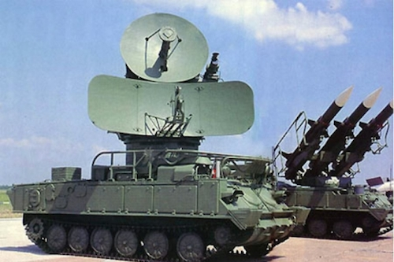  Фото 8. ЗРК 9К37М1 «Бук-М1»
  ТТХ ЗРК 9К37М1 «Бук-М1»
  Начало серийного производства | 1983
  Зона поражения по дальности, км
  — самолетов типа F-15 | 3..32—35
  Зона поражения по высоте, км
  — самолетов типа F-15 | 0,015..22
  Количество одновременно обстреливаемых целей | 18
  Вероятность поражения цели одной ЗУР
  — истребителя | 0,8..0,95
  — вертолета | 0,3..0,6
  — крылатой ракеты | 0,4..0,6
  Максимальная скорость поражаемых целей, м/с | 800

6.1. Обстоятельства, свидетельствующие в пользу первой версии.
6.1.1. Вероятность уничтожения воздушной цели типа Boeing 777 с применением ЗРК 9К37М1 «Бук-М1» является высокой, так как самолет двигался в эшелоне высот 10100, со скоростью 900 км/ч и его параметры могли стать воздушной целью для «Бук-М1». Вероятность поражения данной цели ЗРК «Бук-М1» составляет 0.8—0.95, следовательно технически поразить такую воздушную цель возможно.

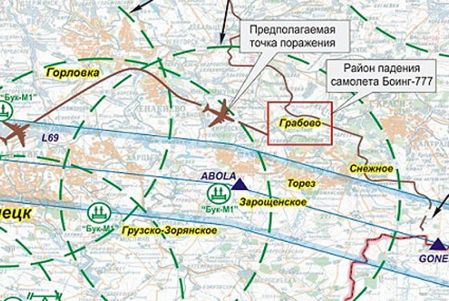  Рис.2. Группировка украинских ЗРК | Группировка украинских войск 17 июля в районе гибели самолета насчитывала 3—4 установки «БУК-М1». Об этом заявили в российском министерстве обороны. Начальник главного оперативного управления Генштаба генерал-лейтенант Андрей Картополов подчеркнул, что российская сторона располагает снимками из космоса отдельных мест дислокации подразделений украинской армии на юго-востоке Украины, в частности, «Буков» в 8 км от Луганска. А утром в день гибели малайзийского лайнера российские средства контроля обнаружили батарею ЗРК «Бук-М1»
в районе населенного пункта Зарощенское. В тот день она была передислоцирована к Донецку – в район, где располагаются ополченцы. Мы считаем эти данные объективными и достоверными.

6.1.2. Так же Минобороны России заявило о том, что российскими военными зафиксирована работа РЛС украинской батареи ЗРК «Бук-М1» в день гибели малайзийского Boeing 777. Станция обнаружения и целеуказания (СОЦ) 9С18 «Купол» является трехкоординатной когерентно-импульсной станцией обнаружения и целеуказания для передачи информации о воздушной обстановке на командный пункт 9С470 ЗРК 9К37 «Бук». СОЦ 9С18 способна обнаруживать и опознавать воздушные объекты на расстоянии до 110—160 км, дальность опознавания низколетящих целей (до 30 м) составляет до 45 км. Такая РЛС могла использоваться для обнаружения и сопровождения Boeing 777.
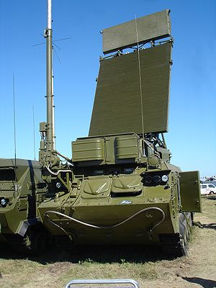  Фото 9. РЛС 9С18М1 «Купол»
  РЛС 9С18М1 «Купол»
  Зона обзора:
  по азимуту, град. | 360
  по углу места, град. | 0-40
  Инструментальная дальность, км | 10-160
  Разрешающая способность:
  по дальности, м | 400
  по азимуту, град. | 3-4,5
  по углу места, град. | 3-4,5
  Время непрерывной работы, ч | 48
  Время развертывания свертывания, мин. | 5
  Максимальная скорость движения, км/ч | 65

6.1.3. Вместе с тем, эксперты Российского союза инженеров считают важным отметить, что пуск ракеты «Бук-М1» сопровождается следующими важными аудио-визуальными факторами:
- Существенным шумовым эффектом, как во время старта ракеты, так и во время ее движения особенно на высотах от 100 до 3000 м.
- Мощной вспышкой в месте расположения пусковой установки (Фото 10).
- Инверсионным следом, образуемым ракетой в результате сгорания ракетного топлива по курсу ее движения (Фото 11).
- Вспышкой и характерным видом в воздушном пространстве в точке встречи ракеты с целью (Фото 12).

6.1.4. Версия применения ЗРК «Бук-М1», по мнению экспертов, имеет ряд уязвимых моментов, ставящих ее реалистичность под сомнение:
а) Никем до настоящего времени не представлены достоверные свидетельства старта ракеты «Земля-воздух», который, как известно, сопровождается значительными шумовыми и визуальными эффектами.  След от нее уходит в облака и держится в воздухе до 10 минут. Звук, вызываемый стартом ракеты слышен в радиусе 7—10 км от стартовой площадки. | 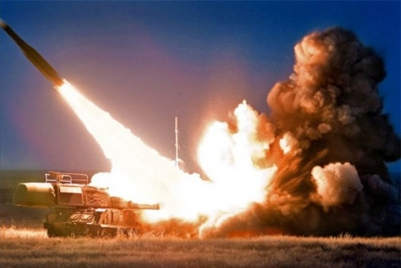  Фото 10. Старт зенитной ракеты ЗРК «Бук М-1»

б) Полет зенитной ракеты сопровождается резким звуком. Ее полет можно визуально отследить благодаря следу, выделяемому в результате сгорания ракетного топлива (инверсионный след).  В данном случае не было зарегистрировано шлейфа в виде густой белой конденсации от продуктов сгорания ракетного топлива, а также инверсионного следа, которые появляются и сохраняются в течение нескольких минут после старта и видны в радиусе не менее 10 км от точки пуска ракеты. | 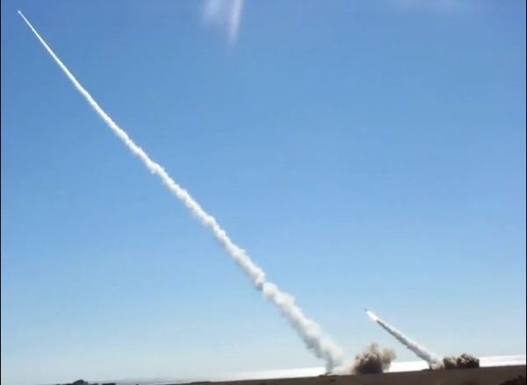  Фото 11. Ракеты ЗРК «Бук-М1» в полете

в) Подрыв боевой части имеет характерную конфигурацию, что может быть видно с земли при ясной погоде. | 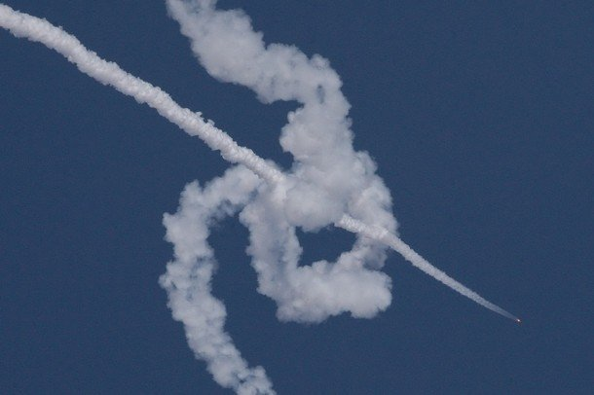  Фото 12. Поражение воздушной цели ракетой ЗРК «Бук-М1»

Зенитная ракета 9М38 выполнена с применением двухрежимного твердотопливного двигателя (общее время работы около 15 секунд).

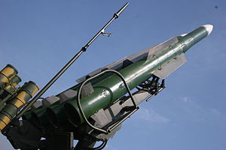  Фото 13. Ракеты 9М38 ЗРК «Бук-М1»
  Зенитная управляемая ракета 9М38
  Длина ракеты | 5,5 м
  Диаметр | 400 мм
  Размах рулей | 860 мм
  Масса ракеты | 685 кг
  Масса боевой части | 70 кг

Ракета земля-воздух, с весом боеголовки от 40 до 70 килограммов, взрывается не внутри объекта поражения, а вблизи него на расстоянии от 50 до 100 метров. Детонация заряда боеголовки вызывает ударную волну, которая обеспечивает разлет осколков с высокими скоростями. Они могут пробить фюзеляж самолета, но, учитывая размеры Boeing 777 (длиной 63,7 метра, с большим размахом крыльев – более 60 метров), не могут привести к разрушению самолета на отдельные небольшие части, как это происходит с самолетами, в семь-десять раз меньшими по размерам. Такие осколки при попадании в Boeing 777 могут вызвать разрыв топливной системы и привести к растеканию топлива по фюзеляжу и крыльям с возгоранием самолета.

г) Точно так же, если бы была повреждена гидравлическая система, то Boeing-777 потерял бы управление или оно было бы чрезвычайно затруднено (поражение по типу «В»). Таким образом, если бы такой большой самолет, как Boeing-777 компании Malaysia Airlines, был поражен ракетой земля-воздух, экипаж смог бы предупредить диспетчерские службы о ситуации, возникшей на борту. Но ничего подобного, исходя из информации, представленной в СМИ, не обнаружено в расшифрованных данных бортовых регистраторов.

д) Гибель самолета произошла днем, в районе с высокой плотностью населения, где находилось не только много военных наблюдателей, следящих за воздушной обстановкой, но и журналистов, вооруженных камерами, а также местных жителей, обладающих фотоаппаратами и телефонами с фотокамерами. Следует также отметить, что в пуске ракеты ЗРК «Бук-М1» участвует не один человек, а как минимум боевой расчет, что исключает возможность его сокрытия. Логично предположить, что снимки и видеозаписи, характеризующие ситуацию с различных точек и показывающие различные стадии полета ракеты, появились бы в Интернет практически мгновенно (пример тому видеофиксация падения метеорита под Челябинском). Местные жители зафиксировали только факт взрыва в воздухе и падения тел около их домов.

е) Во время гибели самолета Boeing 777, над территорией Украины находился американский спутник. В связи с этим российские военные считают, что американская сторона должна обнародовать спутниковые снимки, сделанные в момент его гибели, если таковые имеются у Вашингтона.

Вывод по первой версии:

Все изложенное выше, ставит в большой степени под сомнение версию уничтожения малайзийского самолета Boeing 777 путем применения зенитно-ракетного комплекса «Бук-М1».

7. Версия вторая. Boeing 777 уничтожен в результате применения ракетно-пушечного вооружения другим самолетом (самолетами).

7.1. В пользу данной версии могут служить следующие обстоятельства:

7.1.1. Многочисленные свидетели видели в воздушном пространстве, в районе падения обломков Boeing военный самолет (некоторые говорят о двух), предположительно истребитель, как они определили, исходя из его характеристик и скорости (высота полета истребителя 5000—7000 м, его скорость – около 950 км/ч). А также слышали звук самолета в облаках. Предположительно это могли быть самолеты типа МиГ-29 или Су-25.

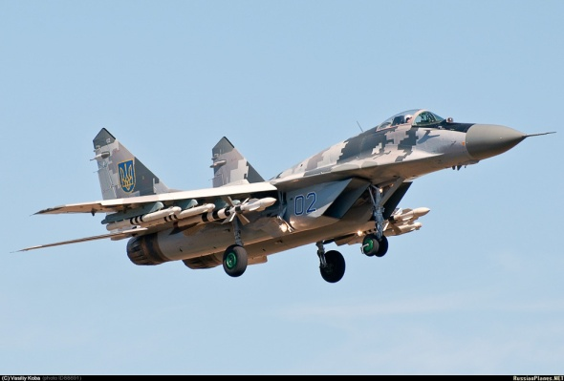  Фото 14. МиГ-29
  МиГ-29
  Максимальная скорость полета – большая высота\у земли | 2450 км/ч (М=2,3)\1300 км/ч
  Максимальная скороподъемность у земли, м/с | 330
  Время разгона – от 600 до 1100 км/ч\от 1100 до 1300 км/ч, с | 13,5\8,7
  Взлетная скорость, км/ч | 220
  Практический потолок, м | 18000
  Перегоночная дальность (без ПТБ\с одним ПТБ\с тремя ПТБ), км | 1500\2100\2900
  Максимальная скорость разворота, °/с | 23,5
  Эксплуатационная перегрузка, ед | +9

Вооружение МиГ-29 включает одноствольную пушку ГШ-301 (30 мм, боекомплект 150 патронов, скорострельность 1500 выстрелов/минуту) в левом корневом наплыве крыла. Для борьбы с воздушными целями на шести подкрыльных узлах МиГ-29 могут быть установленны: шесть УР ближнего боя Р-60М или малой дальности Р-73 с ИК ГСН; четыре УР ближнего боя и две УР средней дальности Р-27РЭ с радиолокационной или Р-27ТЭ с ИК системой наведения Р-77.

Также по данным Минобороны России, российскими средствами контроля воздушной обстановки 17 июля был зафиксирован набор высоты самолетом украинских ВВС, предположительно, Су-25 в направлении малайзийского Boeing 777. Расстояние между двумя самолетами не превышало 3—4 километров.

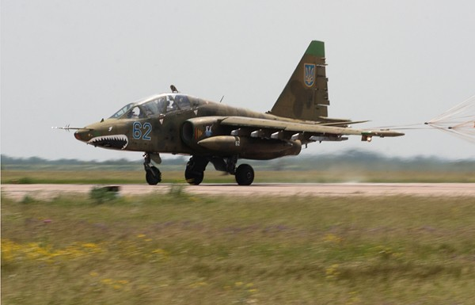  Фото 15. Су-25  Вооружение: одна 30-мм двуствольная пушка ГШ-30-2 в нижней носовой части с 250 патронами.  УР: воздух-воздух Р-3 (АА-2) или Р-60 (АА-8)  воздух-поверхность Х-25МЛ, Х-29Л и С-25Л.  Контейнеры СППУ-22 с двухствольной 23-мм пушкой ГШ-23Л с 260 патронами.
  Су-25
  Размах крыла, м | 14.36
  Масса, кг
  максимальная взлетная | 17600
  Максимальная скорость, км/ч
  у земли | 975
  на высоте | М=0.82
  Практическая дальность, км | 1850
  Боевой радиус действия, км
  на высоте | 1250
  у земли | 750
  Практический потолок, м | 7000—10000

Необходимо отметить, что по своим характеристикам Су-25 способен кратковременно достигать высоту в 10 тысяч метров и более. В состав его штатного вооружения входят ракеты класса «воздух—воздух» Р-60, способные захватывать и поражать цели на удалении до 10 километров, а гарантированно — на дальности до 8 километров. К тому же ему не нужно вплотную приближаться к цели, а достаточно сократить расстояние до нее на дальность гарантированного применения имеющегося вооружения.
7.1.2. Министерство обороны РФ заявило о том, что российскими военными зафиксирована работа РЛС «Купол» украинской батареи ЗРК «Бук-М1» в день гибели малайзийского Boeing 777.

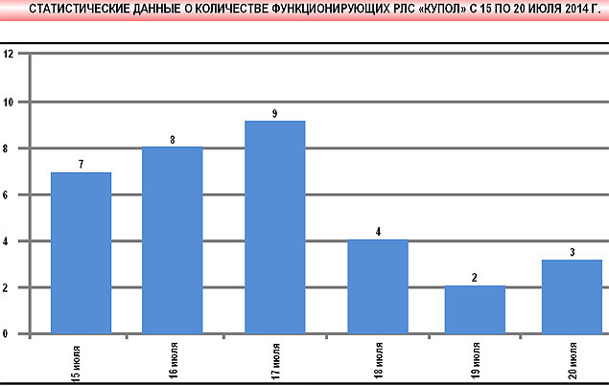  Рис.3. Статистика активности украинских РЛС  в районе гибели малайзийского Boeing 777 | Работа этой РЛС может косвенно свидетельствовать о боевом применении авиации, так как РЛС активно используется для разведки воздушной обстановки и выдачи информации на пункт наведения авиации, т.е. служит исходными данными для работы штурмана наведения в ходе выполнения полета истребителями или группой истребителей в режиме «дежурства в воздухе» или действия из засады. При этом атака осуществляется по целеуказанию с земли как на встречных курсах, так и вдогон.

7.1.3. На радарах Су-25 отображается идентично МиГ-29, так как имеет сходную по площади отражающую поверхность. Практический потолок высоты, набираемый MиГ-29, — это 18013 метров, поэтому высота, на которой двигался малайзийский самолет, 10100 метров, была им легко достижима. Миг-29 имеет два двигателя с высокой тягой, позволяющей ему развить скорость 2000 километров в час.

7.1.4. В пользу версии об атаке Boeing 777 другим самолетом свидетельствуют и данные о метеорологической обстановке. Метеорологические условия с 15:00 до 18:00 17.07.2014 в районе города Донецк характеризовались дождями и сплошной облачностью. Маршрут движения пассажирских самолетов проходит выше нижней границы облаков верхнего яруса. На этой высоте возможно образование только перистых облаков. Это отдельные белые волокнистые облака, тонкие и прозрачные, изредка с плотными или хлопьевидными образованиями. Располагаются в виде пучков и полос, идущих через все небо и сходящихся у горизонта. Они хорошо просвечивают небо. Средняя высота нижней границы составляет 7—10 км, толщина от сотен метров до нескольких километров.
Атака боевого самолета с резким набором высоты из облачного слоя могла носить внезапный характер для экипажа Boeing 777. Эта атака не могла быть обнаружена визуальным способом с земли из-за плотного слоя облачности в среднем и нижнем ярусах.

Таким образом, можно с достаточной долей достоверности утверждать, что Boeing 777, выполняющий горизонтальный полет на высоте 10000 метров мог реально находиться в зоне поражения ракетно-пушечного вооружения боевого самолета, будь то МиГ-29 или Су-25.

7.1.5. Закономерен вопрос: какое именно оружие привело к уничтожению Boeing 777 Малазийских авиалиний?

Ракетное вооружение
На вооружении как МиГ-29 так и Су-25 могут находиться УР ближнего боя Р-60М.

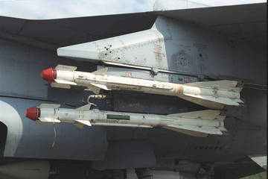  Фото 16. Ракеты Р-60М на внешней подвеске самолета
  Р-60М
  Длина, м | 2,14
  Диаметр, м | 0,12
  Размах крыла, м | 0,39
  Масса, кг | 45
  Масса БЧ, кг | 3,5
  Скорость | 2,5М
  Диапазон высот поражения цели | 0,03...20
  Максимальная дальность пуска, ППС/ЗПС | 10/8 км
  Минимальная дальность пуска, ЗПС, км | 0,3 - 0,25

МиГ-29 оборудован пушкой ГШ-301 калибра 30 миллиметров, со скорострельностью 1500 выстрелов в минуту. Эта пушка заряжена 150 снарядами, содержащими вольфрамовый сплав. Эффективная дальность стрельбы из нее по воздушным целям составляет 200—800 м, по наземным целям — 1200—1800 м. Такие снаряды проходят насквозь, оставляя следы совершенно круглой формы, они не взрываются внутри кабины, не являются зажигательными, но могут убить экипаж и произвести разрушение кабины, что характерно для конфигурации входных и выходных отверстий: входные отверстия – краями внутрь, выходные – на противоположной стенке – краями наружу.

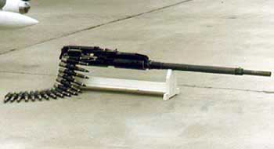

Фото 17. Авиационная пушка ГШ-301
Су-25 оснащен авиационной пушкой ГШ-2-30.

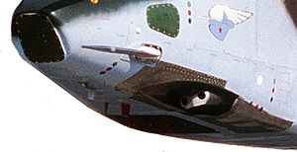  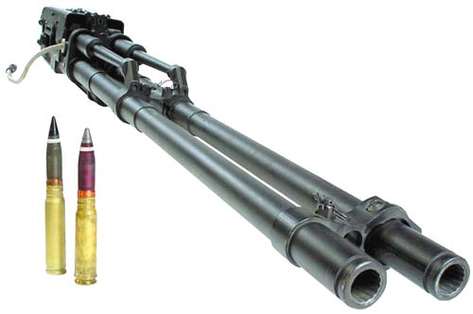  Фото 18. Авиационная пушка ГШ-2-30
  ГШ-2-30 (ГШ-2-30K)
  Носители | Су-25, Су-39, (Ми-24П)
  Масса
  Вес снаряда | 390 г
  Вес патрона | 832 г
  Вес пушки | 105 (126) кг
  Характеристики
  Калибр | 30 мм
  Число стволов | 2
  Боекомплект | 250 (750) патронов
  Темп стрельбы | (300— 2600)  выст/мин
  Эффективная дальность стрельбы по воздушным целям | 200—800 м.
Кроме того Су-25 может нести контейнеры СППУ-22 с двухствольной 23-мм пушкой ГШ-23Л.

Оба вида пушечного вооружения при боевом применении наносят воздушным целям поражения, аналогичные тем, которые видны на обломках Boeing 777.

Вывод по второй версии:

Таким образом, по мнению аналитиков Российского союза инженеров, имеет место комплексное поражение самолета Boeing 777 как ракетным вооружением с использованием ракеты «воздух-воздух» ближнего боя, так и пушечного вооружения с использованием 30-мм авиационной пушки или контейнера СППУ-22 с двухствольной 23-мм пушкой ГШ-23Л. При этом, при стрельбе по цели мог использоваться лазерный дальномер или лазерный прицел, позволяющий существенно повысить точность стрельбы. Об этом говорят характер повреждений и разлет осколков: есть и округлые отверстия, которые обычно получаются в результате выстрелов из пушки, и разрывные отверстия, характерные для ракет со стреловидными поражающими элементами.

8. Анализ обломков

Если рассматривать первую версию гибели самолета, то по расположению пробоин в обломках плоскостей и фюзеляжа видно, что на них не отражается типичная картина воздействия поражающих элементов ракеты комплекса «Бук-М1», которые оставили бы очень заметные и характерные следы повреждений от поражающих элементов. В данном случае видно, что на фрагментах таких следов нет.
По мнению экспертов, в обломках самолета в случае поражения ракетой земля-воздух ЗРК «Бук-М1» должны присутствовать следы множественных пробоин от попадания поражающих элементов боевой части ЗУР, которые не представлены на снимках с места гибели.

Что касается возможности возникновения таких повреждений при применении ракет ближнего боя класса «воздух-воздух», то необходимо отметить, что ракеты Р–60 (Су-27) и Р–73 (Миг-29) — маломощные ракеты для ближнего воздушного боя, с инфракрасным наведением. Радиус поражения у них всего 3–5 метров, уверенное поражение только при прямом попадании, масса боевых частей у первой – 3.5, у второй – 5 килограмм. В боевых частях – вольфрамовая проволока, мелко нарезанная. Это довольно слабые ракеты, они рассчитаны исключительно на малоразмерные цели. Такие ракеты идут по тепловому следу и рассчитаны в основном на поражение двигателя.
Логичнее будет предположить, что повреждения, представленные на фото 19, более характерны для снарядов авиационной пушки типа ГШ или СППУ.

Повреждения плоскости  «Boeing 777» не характерны для поражающих элементов ЗУР ЗРК «Бук-М1» | 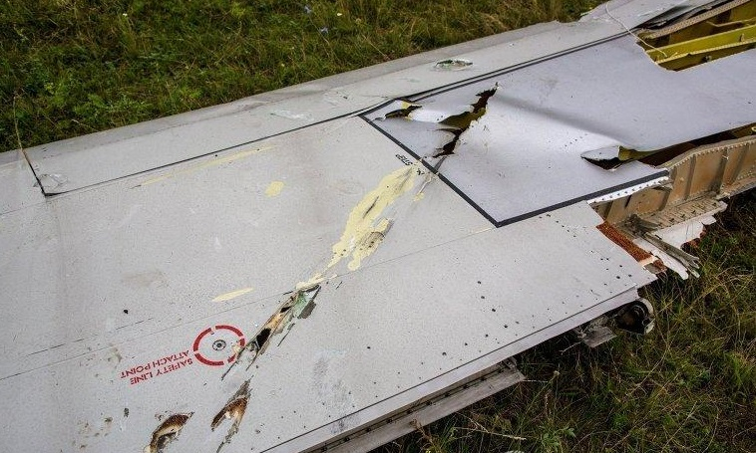  Фото 19. Повреждения плоскости Boeing 777

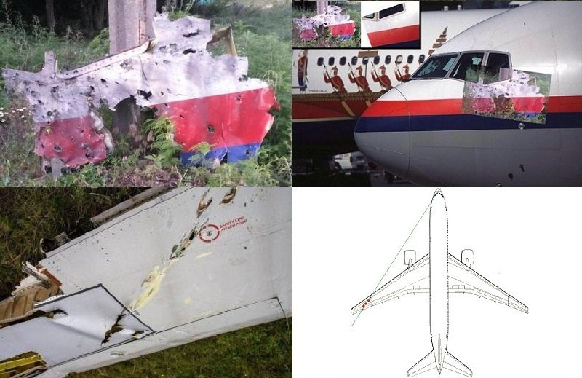

Фото 20. Характер повреждений кабины Boeing 777

Картина входных и выходных отверстий в области кокпита (кабина пилотов) Boeing 777 полностью соответствует прохождению на вылет снарядов калибра примерно 20—30 мм от пушечного вооружения военного самолета. Это подтверждает вторую версию гибели Boeing. Об этом же говорит и характер рассеивания пробоин по поверхности самолета. Края фрагмента фюзеляжа кабины пилотов с левой стороны завернуты от внутренней стороны к внешней, это указывает на значительные разрушения, которые произошли внутри кабины в результате динамического воздействия снарядов на ее правую сторону.

На обшивке видны характерные отверстия входа и некоторые точки выхода. Края отверстий согнуты внутрь, они намного меньше, имеют круглую форму. Выходные отверстия менее сформированы, их края рвутся наружу. Кроме того, видно, что выходные отверстия прорвали дважды алюминиевую обшивку и наклонили ее наружу. То есть, поражающие элементы (по типу воздействия – снаряды авиационной пушки) пробили кабину пилотов навылет. Открытые заклепки были также согнуты наружу.

Обломок Boeing 777. Ясно
видны поражения обшивки –
входные отверстия,
нанесенные 30-мм пушкой.
Отчетливо видны загибы внутрь обшивки, характерные для попаданий снарядов.

Снаряд пушки
ГШ 2-30

Фото 21. Характер повреждений обшивки Boeing 777

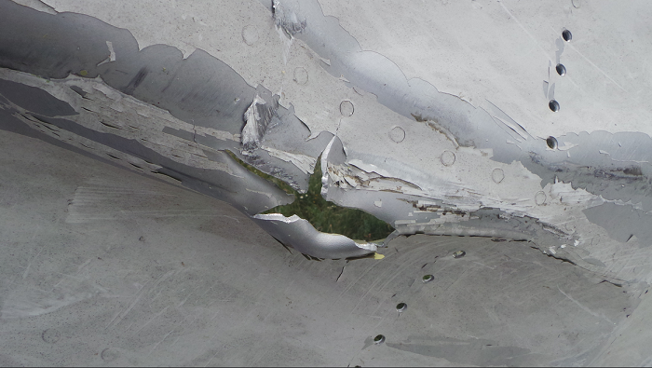  Фото 22. Характер повреждений обшивки Boeing 777 | Обломок Boeing 777.  Вылетевшие заклепки.  Разрыв фюзеляжа краями наружу от внутреннего динамического удара, причиной которого являлся либо взрыв внутри самолета, либо резкий перепад внутреннего давления на большой высоте

Общая типология пробоин и их расположение свидетельствуют о том, что с наибольшей вероятностью Boeing 777 был обстрелян из авиационной пушки ГШ-2-30 или контейнера СППУ-22 с двухствольной 23-мм пушкой ГШ-23Л, прицеливание производилось в область кабины пилотов, при этом, снаряды, пробив насквозь кокпит, на вылете нанесли повреждения плоскости крыла (см. фото 20).
Оба вида пушечного вооружения при боевом применении наносят воздушным целям поражения, аналогичные тем, которые видны на фрагментах Boeing 777.

Характер пробоин на фрагментах обшивки плоскостей и фюзеляжа, представленных в информационных сетях, позволяет утверждать, что применялось ракетно-пушечное вооружение самолета.

9. Реконструкция события

Исходя из вышеизложенного, можно прийти к следующим заключениям:

9.1. В отношении обстоятельств гибели самолета Boeing 777 авиакомпании Malaysia Airlines.

Самолет Boeing 777 авиакомпании Malaysia Airlines выполнял 17.07.2014 полет Амстердам — Куала-Лумпур по установленному диспетчерами коридору. При этом, наиболее вероятно, что ручное управление было отключено и самолет шел на автопилоте, выполняя горизонтальный полет по маршруту, проложенному на земле и скорректированному диспетчерами украинской стороны.
В 17.17–17.20 Boeing 777 находился в воздушном пространстве Украины в районе города Донецк на высоте 10100 м. Неустановленный боевой самолет (предположительно Су-25 или Миг -29), находившийся эшелоном ниже, на встречном курсе в облачном слое, резко набрал высоту, внезапно появился из облаков перед гражданским самолетом и открыл огонь по кабине пилотов (кокпиту), произведя выстрелы из пушечного вооружения калибра 30 мм или меньшего калибра. Данные действия могли быть произведены не только пилотом боевого самолета в режиме «свободной охоты» (используя бортовую РЛС), но и с помощью штурмана наведения с использованием данных воздушной обстановки от наземных РЛС.
В результате множественных попаданий снарядов произошло повреждение кокпита, его резкая разгерметизация, что повлекло за собой моментальную гибель экипажа от механических воздействий и декомпрессии. Атака была внезапной и длилась доли секунды, экипаж в силу сложившихся обстоятельств не мог подать установленные в таких случаях сигналы оповещения, так как полет протекал в штатном режиме и никто атаки не ожидал.
Поскольку ни двигатели, ни гидравлическая система, ни другие важные для продолжения полета устройства выведены из строя не были, Boeing 777, управляемый автопилотом (что является штатной ситуацией), продолжил выполнение горизонтального полета, возможно плавно теряя высоту.
Пилот неустановленного боевого самолета произвел маневр, зашел Boeing 777 в заднюю полусферу. После этого неустановленный самолет лег на боевой курс, пилот обеспечил сопровождение цели бортовым оборудованием самолета, осуществил прицеливание и произвел пуск ракет Р–60, либо Р–73.
В результате попадания ракет возникла разгерметизация салона, была нарушена система управления самолетом, автопилот отключился, самолет прекратил горизонтальный полет и вошел в штопор. Возникшая перегрузка привела к механическому разрушению планера самолета на больших высотах.

Самолет, как следует из доступной информации от бортовых самописцев, развалился в воздухе, но это возможно только в случае вертикального падения с высоты в десять тысяч метров, что может произойти только при превышении максимально допустимой перегрузки. Как правило, вариант такого сваливания в штопор — это неспособность экипажа управлять самолетом в результате какого-либо экстренного случая в кабине и последующей моментальной разгерметизацией кабины пилотов и пассажирского салона. Разрушение самолета произошло на большой высоте, что объясняет тот факт, что обломки самолета были рассеяны на территории, превышающей 15 км².

9.2. В отношении стороны, несущей ответственность за гибель 283 пассажиров и 15 членов экипажа.

Вооруженные силы самопровозглашенной Донецкой народной республики не располагали на 17.07.2014 ни соответствующими боевыми самолетами, способными уничтожить воздушную цель, аналогичную Boeing 777, ни аэродромной сетью, ни средствами радиолокационного обнаружения, целеуказания и наведения.
Боевые самолеты Вооруженных сил Российской Федерации не нарушали воздушного пространства Украины, что подтверждается как украинской стороной, так и третьими сторонами, ведущими космическую разведку за обстановкой на территории Украины и в ее воздушном пространстве.

Для установления истины, необходимо объективно и беспристрастно исследовать все обстоятельства гибели малазийского Boeing 777, опросить тысячи граждан, которые могли что-то видеть. Естественно, опросы должны проводить опытнейшие специалисты. Задать нужные вопросы — это и строгая наука, и великое искусство продвижения к правде. Важная информация содержится в обломках и осколках погибшего самолета, но именно эту информацию легко уничтожить, исказить, скрыть. А фигуранты, заинтересованные в сокрытии каждого реального факта, имеются. Подтверждением является то, что Украина, Нидерланды, Бельгия и Австралия 8 августа подписали соглашение, предусматривающее разглашение информации о расследовании гибели только при согласии всех сторон. «В ходе расследования продолжаются экспертизы и другие следственные действия – заявил Спикер Генпрокуратуры Украины Юрий Бойченко – их результаты будут обнародованы по завершении расследования и при согласии всех сторон, которые заключили соответствующее соглашение».

Проволочки и уклонения от проведения всестороннего объективного расследования с участием авторитетных международных организаций вызывают сомнения в том, что заинтересованные стороны предоставят истинные обстоятельства гибели самолета Boeing 777 авиакомпании Malaysia Airlines.

Первый Вице-Президент Общероссийской общественной организации
«Российский союз инженеров»,
председатель Совета директоров Инжиниринговой Компании «2К»

Иван Анатольевич Андриевский

